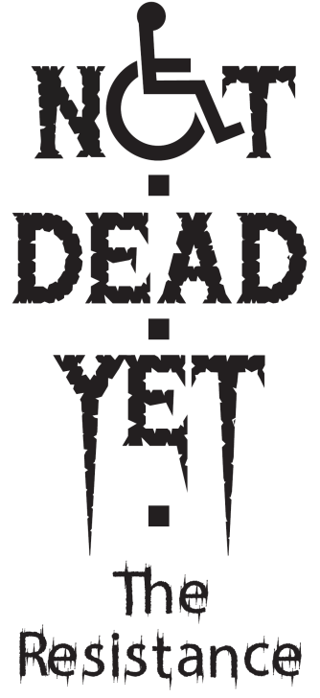
相模原殺傷事件一周忌への声明
Not Dead Yet USA（「まだ死んでない」米国、
ニューヨーク：www.notdeadyet.org）
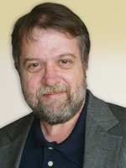
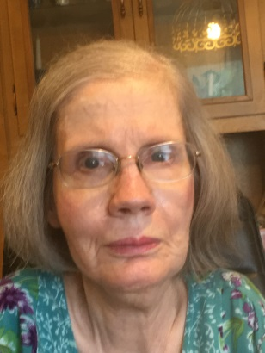

左：ダイアン・コールマン、Not Dead Yet代表
右：ステファン・ドレイク、Not Dead Yet研究者

一年前、19名の障害のある人たちが残酷に刺し殺された。殺害者は若い男で、障害者は「人間としてではなく、動物として生活」しており、いなくなったほうが良いとその殺害を正当化した。
私たちが哀悼するなか、この若い殺人者を特別に「逸脱した」あるいはさらに「怪物」として消し去ることは間違いであろう。むしろ、彼の行動は単に世界中の多くの国々と文化の中に今も残っている障害者への非人間性、憎しみ、嫌悪感の最も極端な表現である。

障害者は今もたびたび、社会参加から隔離された、混雑し非衛生的な住居に住むことを強いられており、殺されることさえある。障害のある人たちの殺害は最も多くの場合、静かに起こっている。施設内で、家族で、また小さなヘイトクライムにおいて。そして、このような惨い事件が起こると、社会は障害者を非難する。社会が私たちに行ったことについて、私たちを非難する。社会が変わらない限り、障害者ヘイトのもっと公然たるもっと惨い行為が再び行われるであろうことは疑いない。一年前に19人の命を絶ったこの事件のように。

今日は追悼の日である。明日は、それからすべての日は、私たちの障害の権利と自立生活運動を組織する時である。私たちのすべての多様性と美のためにある障害コミュニティを尊重する世界に向けて組織と権利主張を行なおう。私たちが他の誰もと同様に人生と自由を享受するため私たちの権利に向けて組織と権利主張を行なおう。
世界中で、私たちが集まれる時のために協働しようではないか。私たちの仲間の死を悼むためではなく、全ての障害者の平等と正義のために私たちが成し遂げたことを祝うために。

